

**МИНОБРНАУКИ РОССИИ**

**федеральное государственное бюджетное образовательное учреждение**

**высшего образования**

**«Московский государственный технологический университет «СТАНКИН»**

**(ФГБОУ ВО «МГТУ «СТАНКИН»)**

| **Институт**  **информационных**  **систем и технологий** | **Кафедра информационных систем** |
| --- | --- |

**Основная образовательная программа 09.03.02  
«Информационные системы и технологии»**

**дисциплина «Технологии разработки программных средств»**

**Ответ на задание**

**к практическому заданию**

**«Руководство пользователя»**

| Студентка  группы ИДБ-19-06 | Макаров М.А. |
| --- | --- |
|  |  |
| Преподаватель  к.т.н., доц. | Волкова О.Р. |

Москва 2021 г.

**Оглавление**

Руководство пользователя 1

ПО «Кассовое приложение локальных кофеен» 1

1. ВВЕДЕНИЕ 3
   1. ОБЛАСТЬ ПРИМЕНЕНИЯ 3
   2. КРАТКОЕ ОПИСАНИЕ ВОЗМОЖНОСТЕЙ 3
   3. УРОВЕНЬ ПОДГОТОВКИ ПОЛЬЗОВАТЕЛЯ 3
2. НАЗНАЧЕНИЕ И УСЛОВИЯ ПРИМИНЕНИЯ ПО «КАССОВОЕ

ПРИЛОЖЕНИЕ ЛОКАЛЬНЫХ КОФЕЕН» 4

1. ЗАПУСК ПРОГРАММЫ 4
2. МОДУЛИ ПРОГРАММЫ 5
   1. МОДУЛЬ ВВОДА И ВЫБОРА ДАННЫХ 5
   2. МОДУЛЬ ВЫВОДА ГРАФИЧЕСКОГО ПРЕДСТАВЕНИЯДАННЫХ 6
3. ПОДРОБНЕЕ ОБ ОШИБКАХ 7

# ВВЕДЕНИЕ

# ОБЛАСТЬ ПРИМЕНЕНИЯ

Программа используется в качестве вспомогательного инструмента для кассовой системы кофеен.

# КРАТКОЕ ОПИСАНИЕ ВОЗМОЖНОСТЕЙ

Данное приложение поможет владельцам небольших кофеен выставлять счета клиентам. С его помощью любой пользователь (сотрудник заведения или сам посетитель) сможет выбрать необходимые пункты меню, а затем вывести чек заказа и распечатать его.

# УРОВЕНЬ ПОДГОТОВКИ ПОЛЬЗОВАТЕЛЯ

Пользователь ПО «Кассовое приложение локальных кофеен» должен иметь опыт работы с кассовыми аппаратами, а также обладать следующими знаниями:

* понимание предметной области;
* базовые знания об ассортименте товаров;
* опыт работы с виртуальными приложениями.

Квалификация пользователя должна позволять:

* осуществлять анализ данных;
* иметь базовый уровень владения ПК.

1. **НАЗНАЧЕНИЕ И УСЛОВИЯ ПРИМЕНЕНИЯ ПО** «**КАССОВОЕ ПРИЛОЖЕНИЕ ЛОКАЛЬНЫХ КОФЕЕН»**

Приложение предназначено для обеспечения эффективной работы кассовой системы кофеен.

Работа с ПО «Кассовое приложение локальных кофеен» доступна всем желающим заказчикам.

# ЗАПУСК ПРОГРАММЫ

Запуск программы осуществляется нажатием на приложения CafeManagement.exe в папке, находящейся в CafeBilling\CafeManagement\bin\Debug

(рис.1).

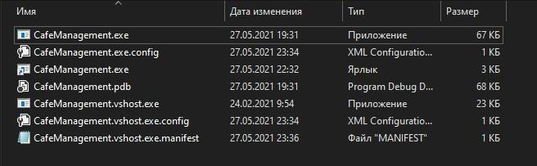

Рис.1 Папка с приложением

# МОДУЛИ ПРОГРАММЫ

Программа состоит из двух функциональных модулей:

* модуль ввода и выбора данных;
* модуль вывода данных и чека.

Данные модули взаимодействуют друг с другом.

На рис.2 представлен общий вид программы и двух модулей. Белое пространство служит для вывода чека.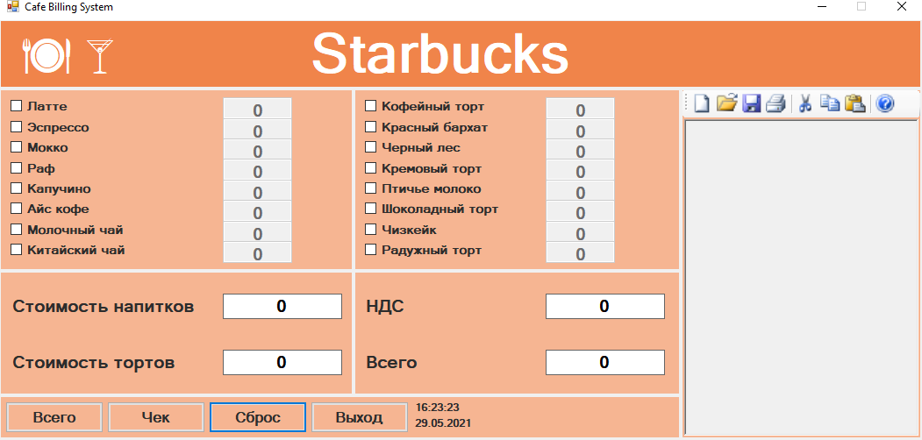

Рис. 2 Общий вид программы

# МОДУЛЬ ВВОДА И ВЫБОРА ДАННЫХ

В модуле ввода и выбора данных есть 16 полей ввода и выбора и 4 функциональные кнопки. Сначала происходит выбор позиций из меню, представленных на экране. Потом пользователь вводит желаемое количество в выбранные позиции.

Пример ввода данных представлен на рис.3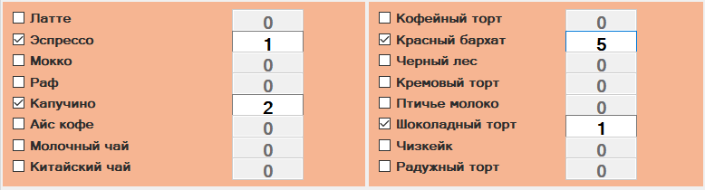

Рис. 3 Ввод и выбор данных

После ввода значений, необходимо нажать кнопку «Всего» для определения «суммы напитков», «суммы тортов», «процента НДС» и

«итоговую сумму». (рис. 4)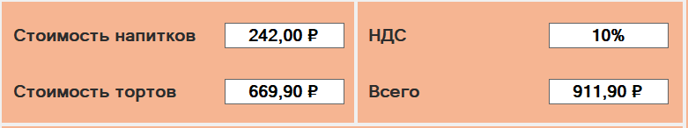

Рис.4 Результат нажатия кнопки «Всего»

После нажатия кнопки «Сброс» происходит сброс данных к начальным значениям, как показано на рисунке 5.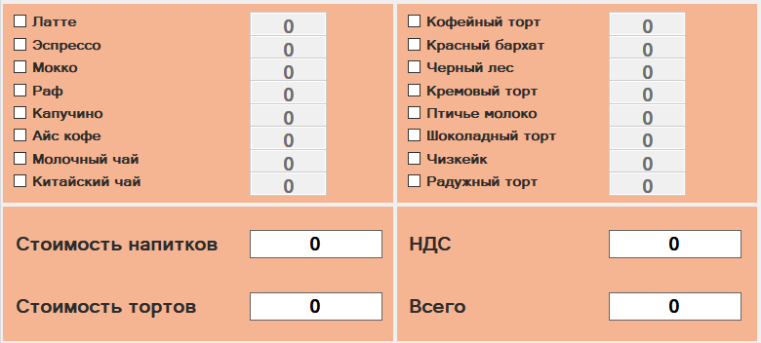

Рис.5 Результат нажатия кнопки «Сброс»

Кнопка «Выход» предназначена для выхода из приложения. При нажатии на нее осуществляется выход.

* 1. **МОДУЛЬ ВЫВОДА ГРАФИЧЕСКОГО ПРЕДСТАВЕНИЯ ДАННЫХ**

Модуль вывода графического представления состоит из одного, представляющий собой белый фон. Кнопка «Чек» предназначена для вывода чека в отдельном окне. После нажатия данной кнопки автоматически появляются значения, выбранного в отдельном окне, как представлено на рис.6. Данный чек можно сохранить в формате .txt, печать, копировать, вырезать, а также открыть новый.

Рис.6 Результат нажатия кнопки «Чек»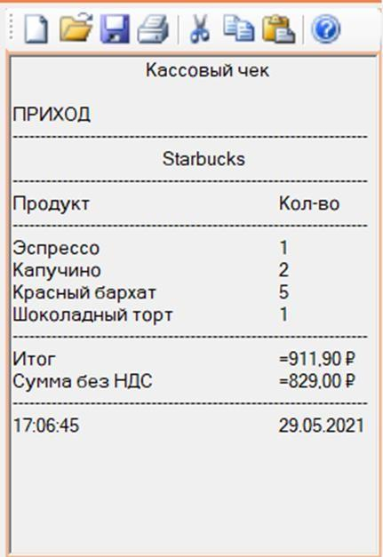

# ПОДРОБНЕЕ ОБ ОШИБКАХ

После выбора позиции необходимо ввести количество позиций. В случае ввода не целого числа или буквы значение в чеке будет ровно нуль, как показано на рисунке 7.

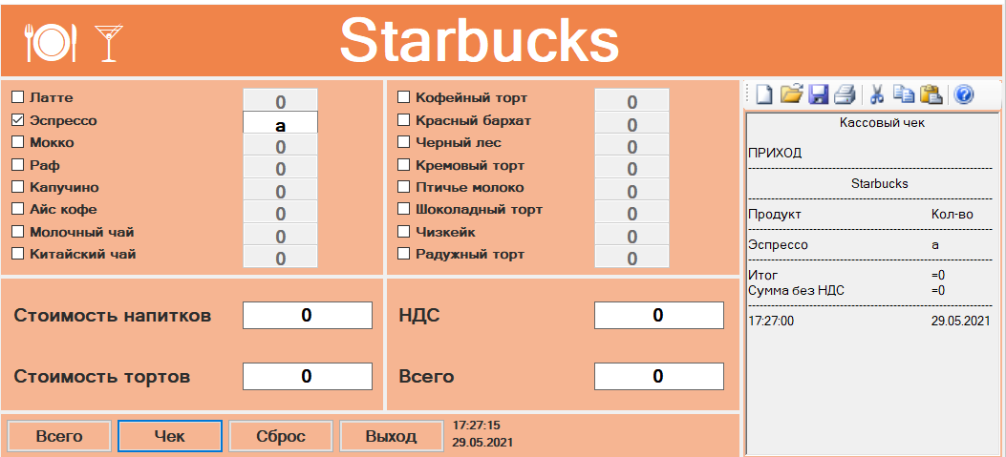

Рис.7 Ввод неверных данных